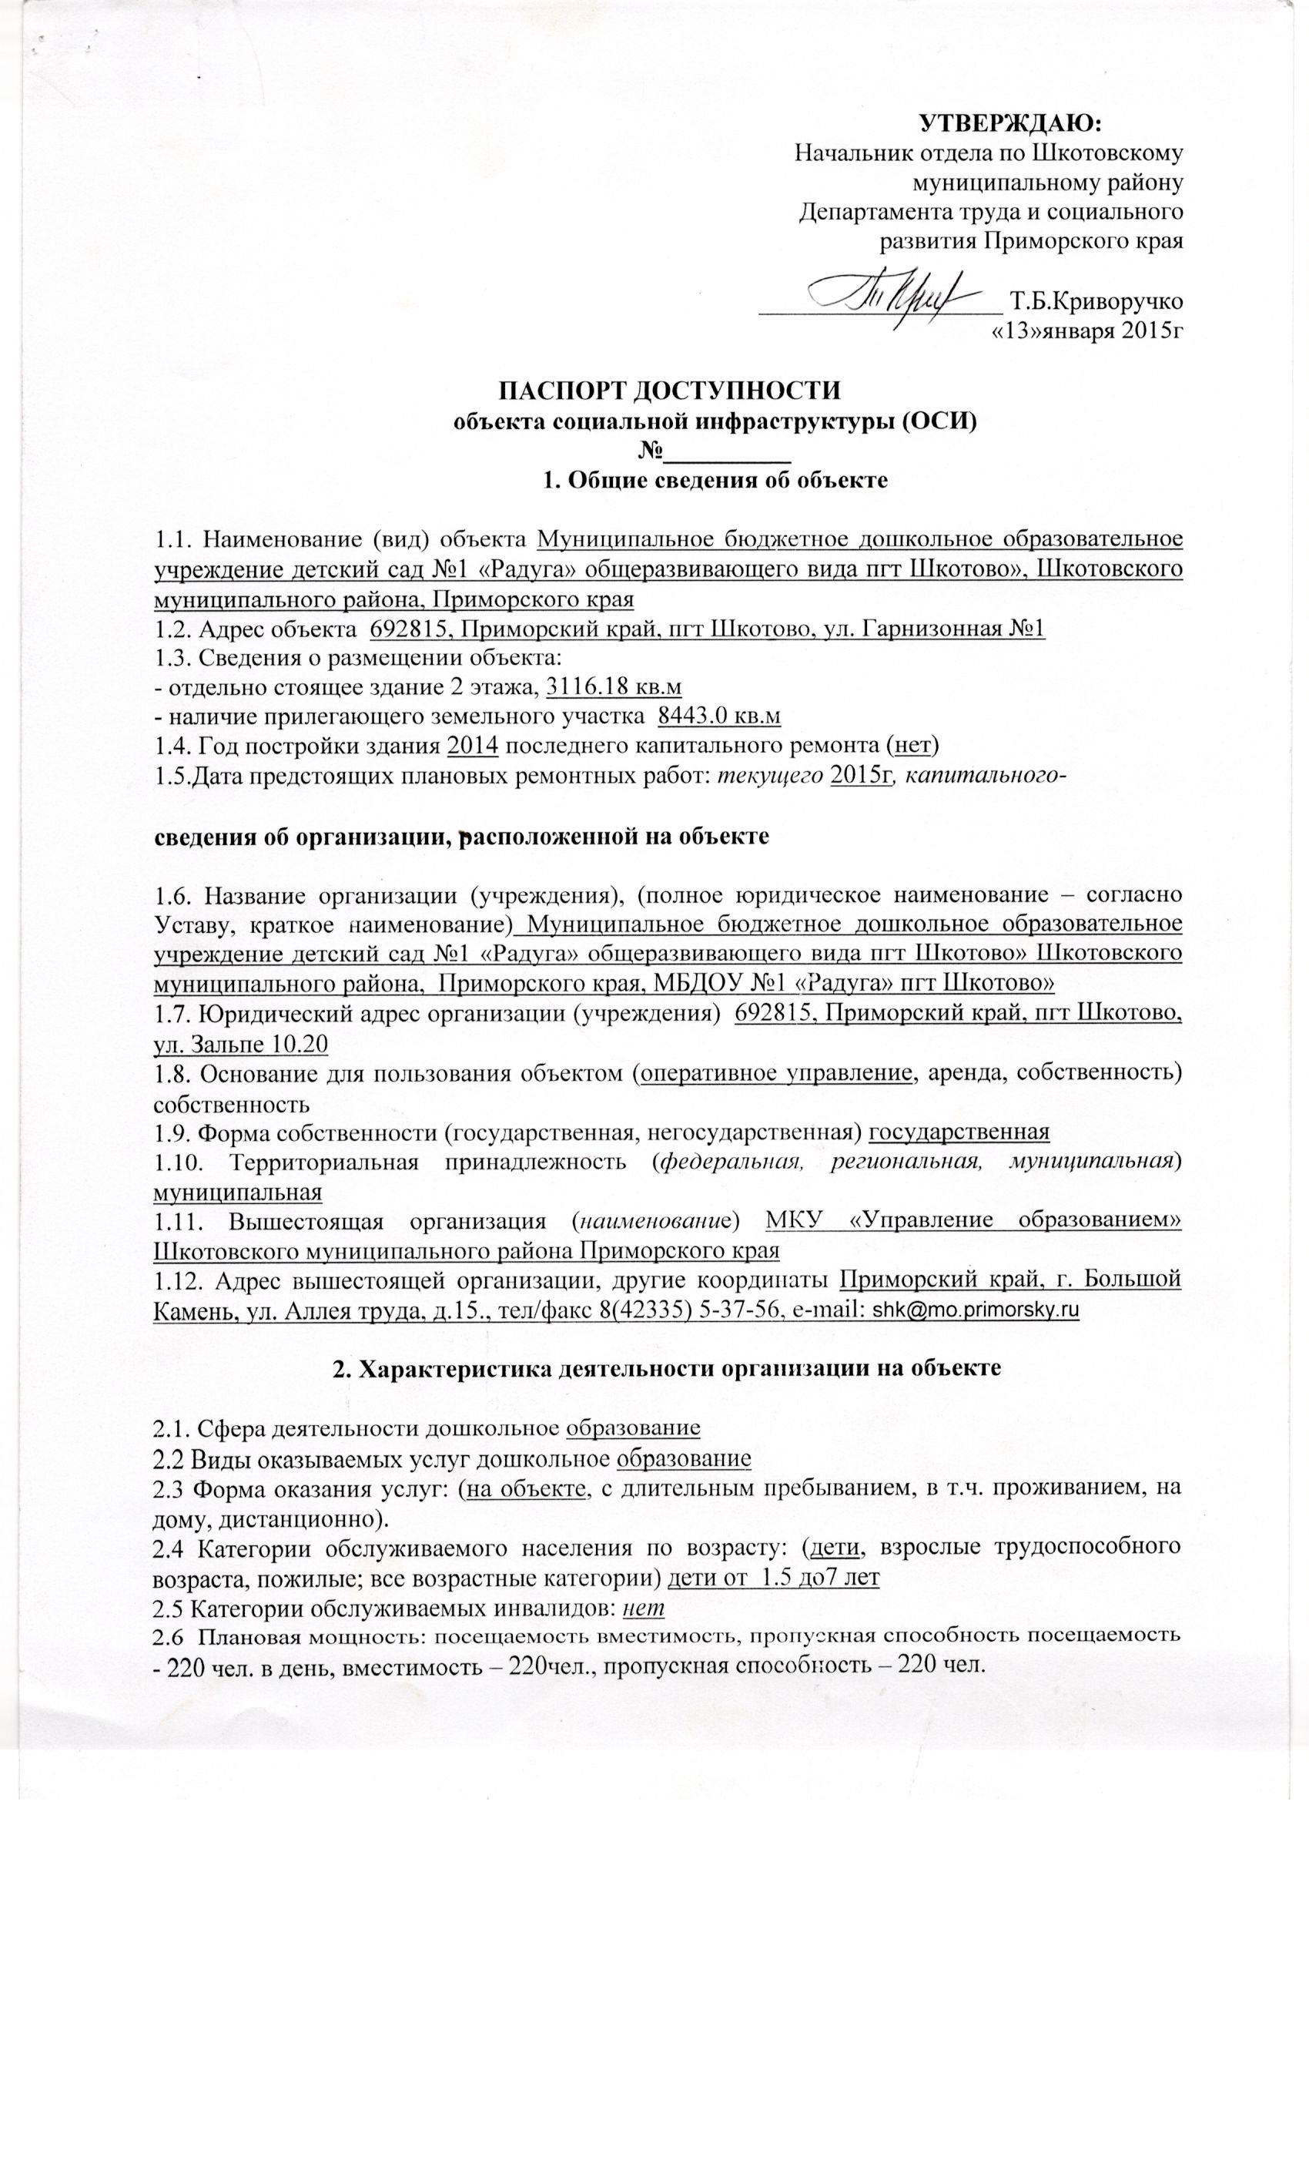
2.7 Участие в исполнении ИПР инвалида, ребенка-инвалида (индивидуальная программа реабилитации): да

3. Состояние доступности объекта

3.1. Путь следования к объекту пассажирским транспортом
наличие адаптированного пассажирского транспорта к объекту отсутствует

3.2 Путь к объекту от ближайшей остановки пассажирского общественного транспорта:
3.2.1 Расстояние до объекта от остановки транспорта: ближайшая автобусная остановка - 1500 м
3.2.2 Время движения (пешком) 15-20 мин
3.2.3 Наличие выделенного от проезжей части пешеходного пути (нет);
3.2.4 Перекрестки: отсутствует
3.2.5 Информация на пути следования к объекту :нет
3.2.6 Перепады высоты на пути: есть (подъем до 10%)
Их обустройство для инвалидов на коляске: нет
3.3 Организация доступности объекта для инвалидов – форма обслуживания*

№№  п/п | Категория инвалидов  (вид нарушения) | Вариант организации доступности объекта  (формы обслуживания)*
1. | Все категории инвалидов и МГН | ДУ
 | в том числе инвалиды:
2 | передвигающиеся на креслах-колясках | ДУ
3 | с нарушениями опорно-двигательного аппарата | ДУ
4 | с нарушениями зрения | ДУ
5 | с нарушениями слуха | А
6 | с нарушениями умственного развития | А

3.4 Состояние доступности основных структурно-функциональных зон

№  п \п | Основные структурно-функциональные зоны | Состояние доступности, в том числе для основных категорий инвалидов**
1 | Территория, прилегающая к зданию (участок) | ДУ (К,С)  ДП-В (У, Г,О,)
2 | Вход (входы) в здание | ВНД(К)  ДУ (С ,О)  ДП-В (У, Г)
3 | Путь (пути) движения внутри здания (в т.ч. пути эвакуации) | ВНД (К, С)  ДУ-В (У, Г,О)
4 | Зона целевого назначения здания (целевого посещения объекта) | ДП-И (К,У,О,С,Г)
5 | Санитарно-гигиенические помещения | ВНД(К);  ДУ (С,О)  ДП(Г,У)
6 | Система информации и связи (на всех зонах) | ДП-И (Г,К,О,У), ДУ-И (С)
7 | Пути движения к объекту (от остановки транспорта) | ВНД (К,О,С)  ДП-И (Г,У)

3.5. ИТОГОВОЕ ЗАКЛЮЧЕНИЕ о состоянии доступности ОСИ: ДУ (К,С)
ДП-В (У, Г,О) в связи с тем, что наличие адаптированного пассажирского транспорта к объекту отсутствует, ширина проема калитки 1,07м дверей 1,18м, имеется порог не превышающий 0,025м, есть крепления двери обеспечивающего задержку автоматического закрывания продолжительностью не менее 5 сек., ширина пути движения менее 1,90м, отсутствуют горизонтальные поручни (размеры туалетной комнаты 3,75 /4,27 м) выключатели и розетки в помещениях - на высоте 1,5м от уровня пола, нет кнопки вызова персонала, крючков для одежды, костылей и других принадлежностей, поручней, штанг.

Управленческое решение

4.1. Рекомендации по адаптации основных структурных элементов объекта
№№  п \п | Основные структурно-функциональные зоны объекта | Рекомендации по адаптации объекта (вид работы)*
1 | Территория, прилегающая к зданию (участок) | Капитальный ремонт
2 | Вход (входы) в здание | Капитальный ремонт
3 | Путь (пути) движения внутри здания (в т.ч. пути эвакуации) | Капитальный ремонт
4 | Зона целевого назначения здания (целевого посещения объекта) | Капитальный ремонт
5 | Санитарно-гигиенические помещения | Капитальный ремонт
6 | Система информации на объекте (на всех зонах) | Капитальный ремонт
7 | Пути движения к объекту (от остановки транспорта) | Капитальный ремонт
8 | Все зоны и участки | Капитальный ремонт

4.2.Период проведения работ 2015-2017г.г.
в рамках исполнения подпрограммы «Доступная среда 2013г -2017г»
4.3. Ожидаемый результат (по состоянию доступности) после выполнения работ по адаптации: доступность объекта для получения услуг для инвалидов и частичная для инвалидов (К).
Оценка результата исполнения программы, плана (по состоянию доступности) ДП (О,Г,С,У), ДП-И(К).

4.4. Для принятия решения -не требуется
4.4.1. согласование на Комиссии
4.4.2. согласование работ с надзорными органами - не требуется
4.4.3. техническая экспертиза; разработка проектно-сметной документации - требуется
4.4.4. согласование с вышестоящей организацией (собственником объекта)- требуется
4.4.5. согласование с общественными организациями инвалидов - требуется
4.4.6. другое___________________________________________________________
Заключение уполномоченной организации о состоянии доступности объекта (наименование документа и выдавшей его организации, дата) не имеем
4.7. Информация может быть размещена (обновлена) на Карте доступности субъекта РФ Администрации Приморского края, департамента труда и социального развития Приморского края, Доступная среда, учимся жить вместе.

5. Особые отметки

Паспорт сформирован на основании:

1. Анкеты (информации об объекте) от «13» января 2015г.,

2. Акта обследования объекта №_________ «13»января 2015г.

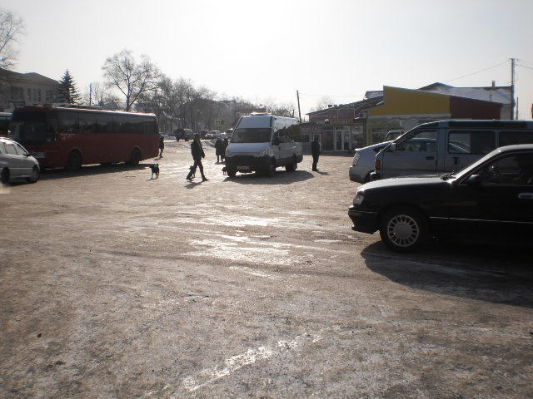фото 1
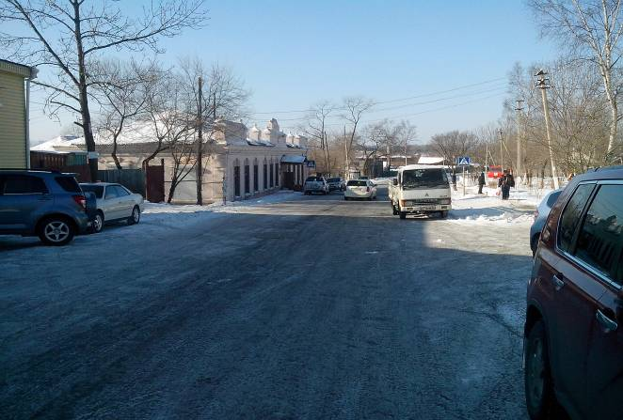
Фото 2

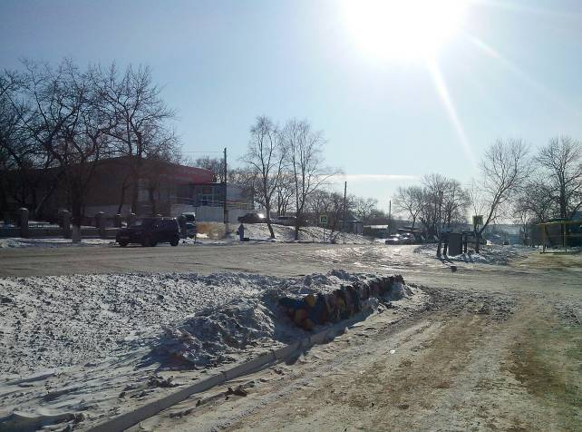

Фото 3
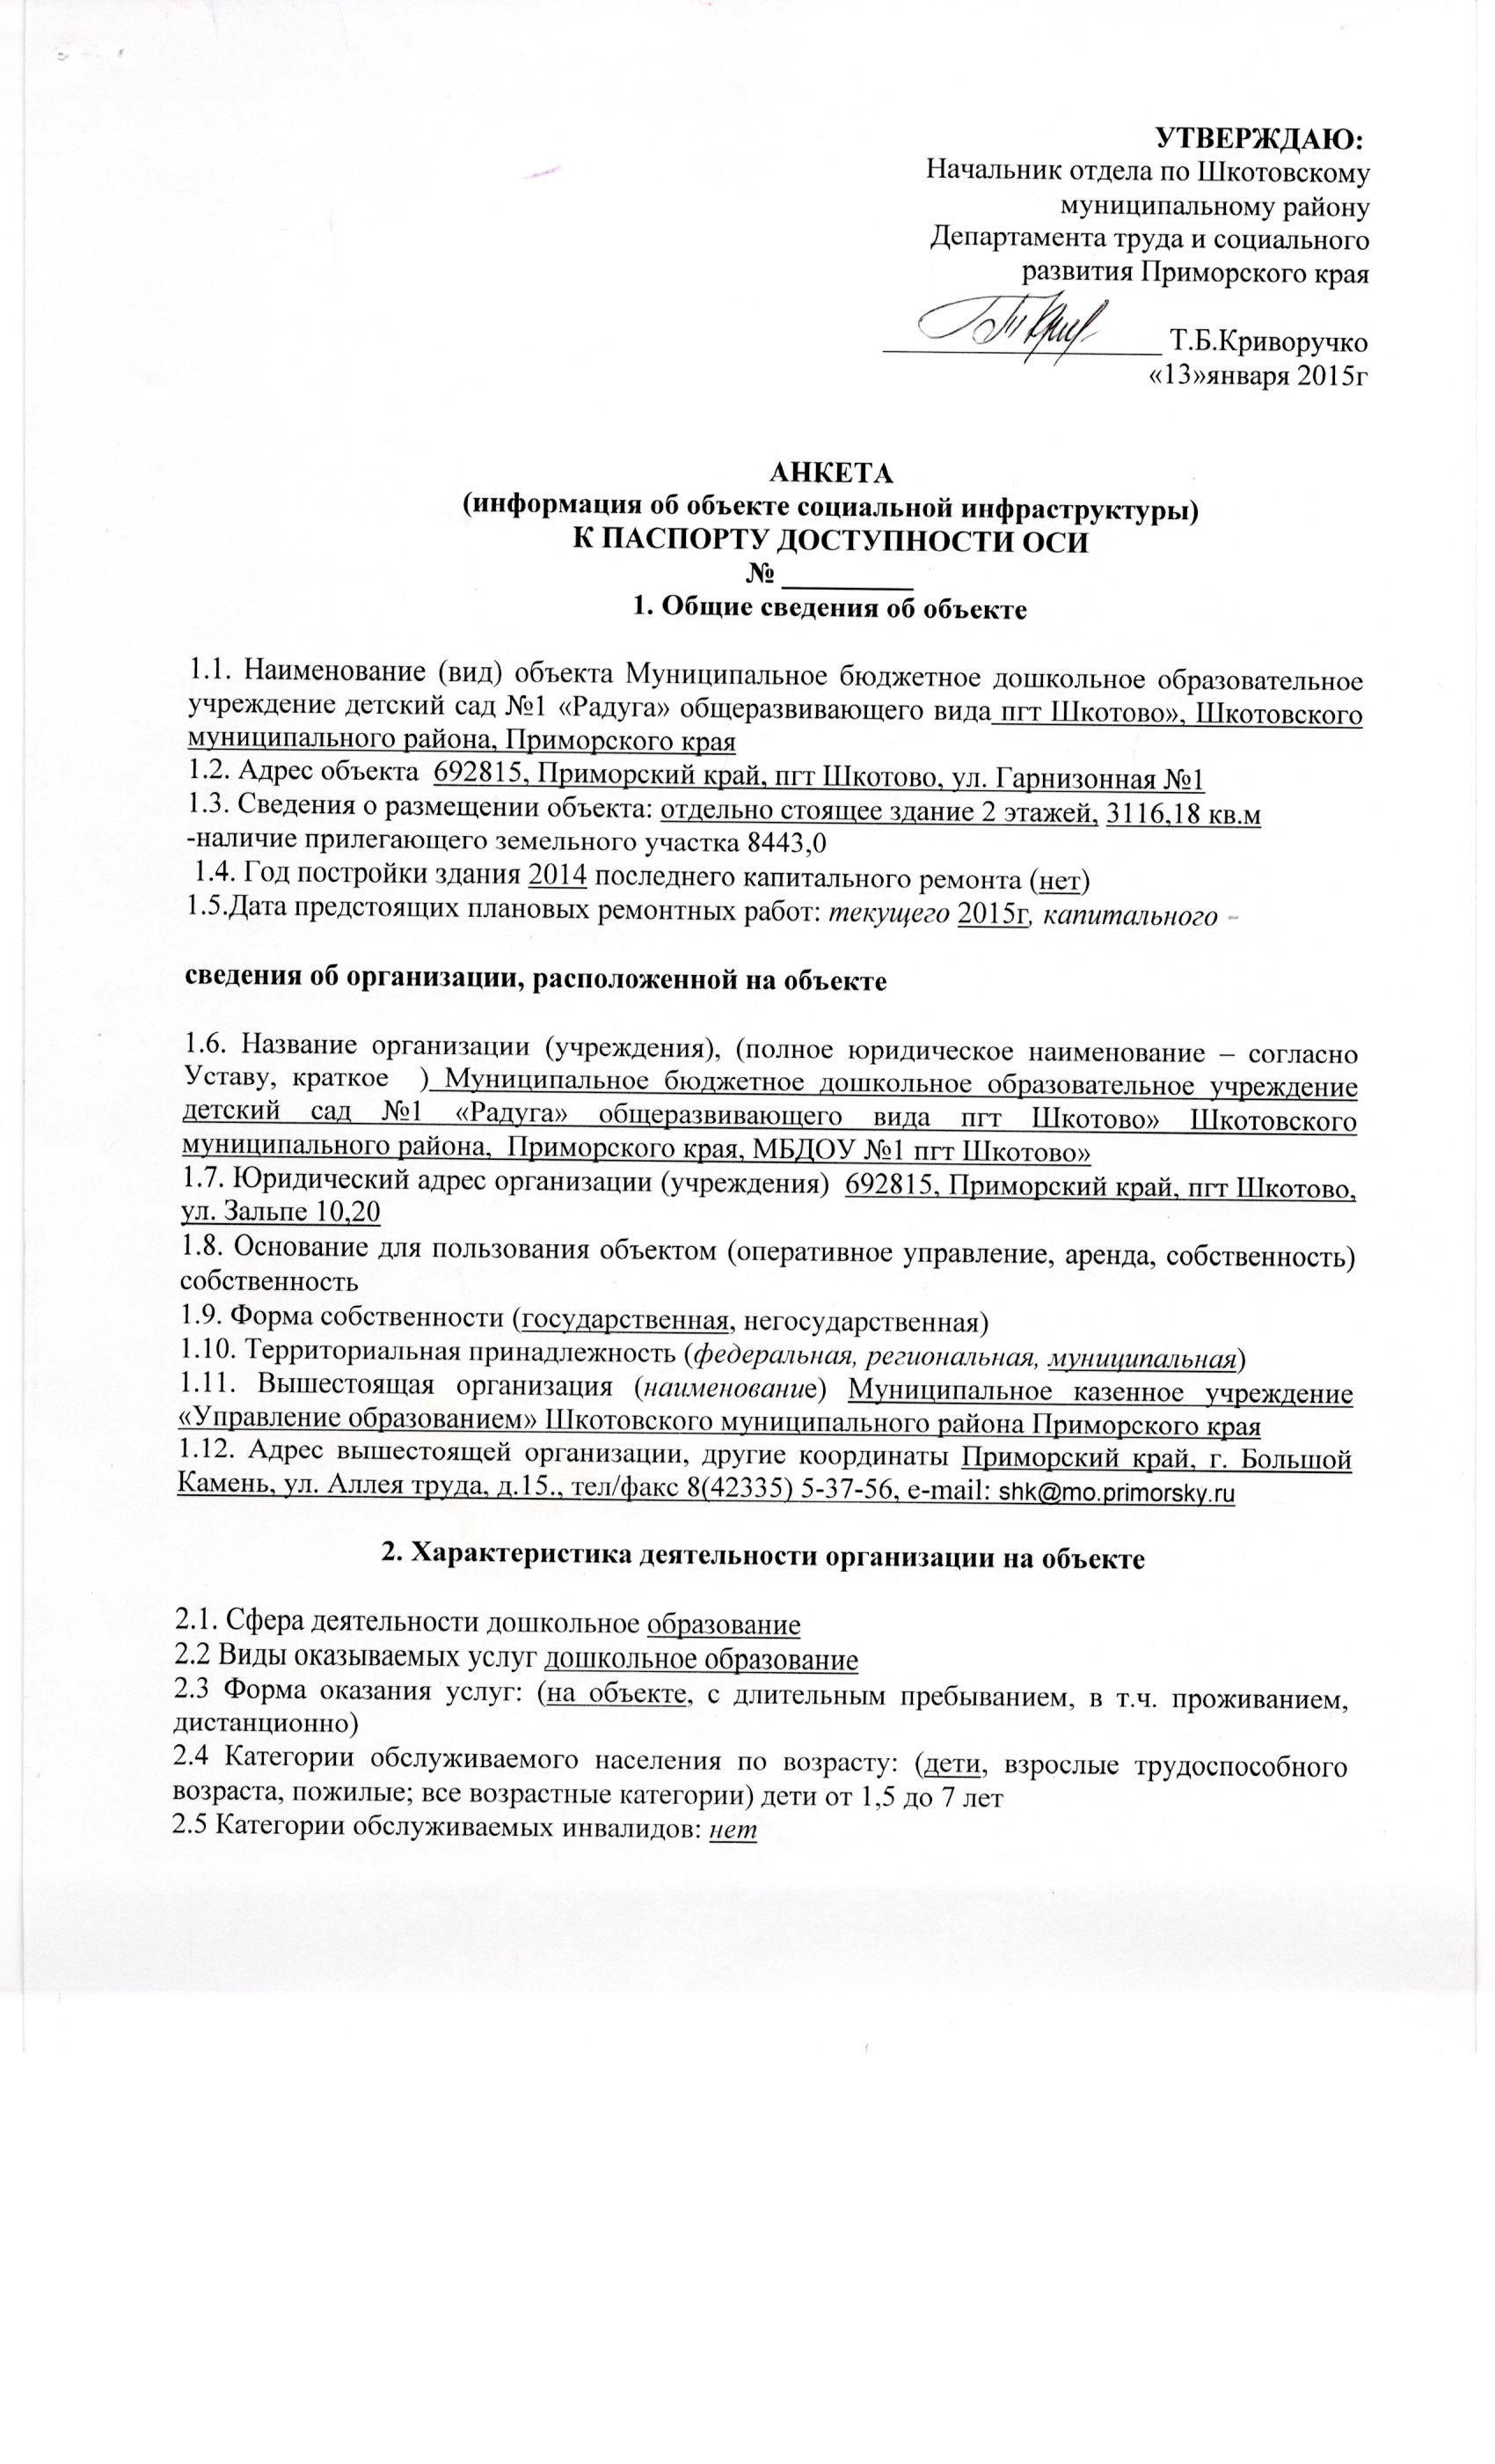
2.6 Плановая мощность: посещаемость (количество обслуживаемых в день клиентов), вместимость, пропускная способность посещаемость -220 чел. в день, вместимость – 220 чел., пропускная способность – 220 чел.
2.7 Участие в исполнении ИПР инвалида, ребенка-инвалида (индивидуальная программа реабилитации): да

3. Состояние доступности объекта

3.1. Путь следования к объекту пассажирским транспортом -
наличие адаптированного пассажирского транспорта к объекту отсутствует

3.2 Путь к объекту от ближайшей остановки пассажирского общественного транспорта:
3.2.1 расстояние до объекта от остановки транспорта: ближайшая автобусная остановка - 1500 м
3.2.2 время движения (пешком) 15-20мин
3.2.3 наличие выделенного от проезжей части пешеходного пути (нет);
3.2.4 перекрестки: отсутствует
3.2.5 информация на пути следования к объекту :нет
3.2.6 перепады высоты на пути: есть (подъем до 10%)
их обустройство для инвалидов на коляске: нет

3.3 Вариант организации доступности ОСИ
№№  п/п | Категория инвалидов  (вид нарушения) | Вариант организации доступности объекта  (формы обслуживания)*
1. | Все категории инвалидов и МГН | ДУ
 | в том числе инвалиды:
2 | передвигающиеся на креслах-колясках | ДУ
3 | с нарушениями опорно-двигательного аппарата | ДУ
4 | с нарушениями зрения | ДУ
5 | с нарушениями слуха | А
6 | с нарушениями умственного развития | А
« указывается один из вариантов: «А», «Б», «ДУ», «ВНД»

4. Управленческое решение

№№  п \п | Основные структурно-функциональные зоны объекта | Рекомендации по адаптации объекта(вид работы)*
1 | Территория, прилегающая к зданию (участок) | Капитальный ремонт
2 | Вход (входы) в здание | Капитальный ремонт
3 | Путь (пути) движения внутри здания (в т.ч. пути эвакуации) | Капитальный ремонт
4 | Зона целевого назначения здания (целевого посещения объекта) | Капитальный ремонт
5 | Санитарно-гигиенические помещения | Капитальный ремонт
6 | Система информации на объекте (на всех зонах) | Капитальный ремонт
7 | Пути движения к объекту (от остановки транспорта) | Капитальный ремонт

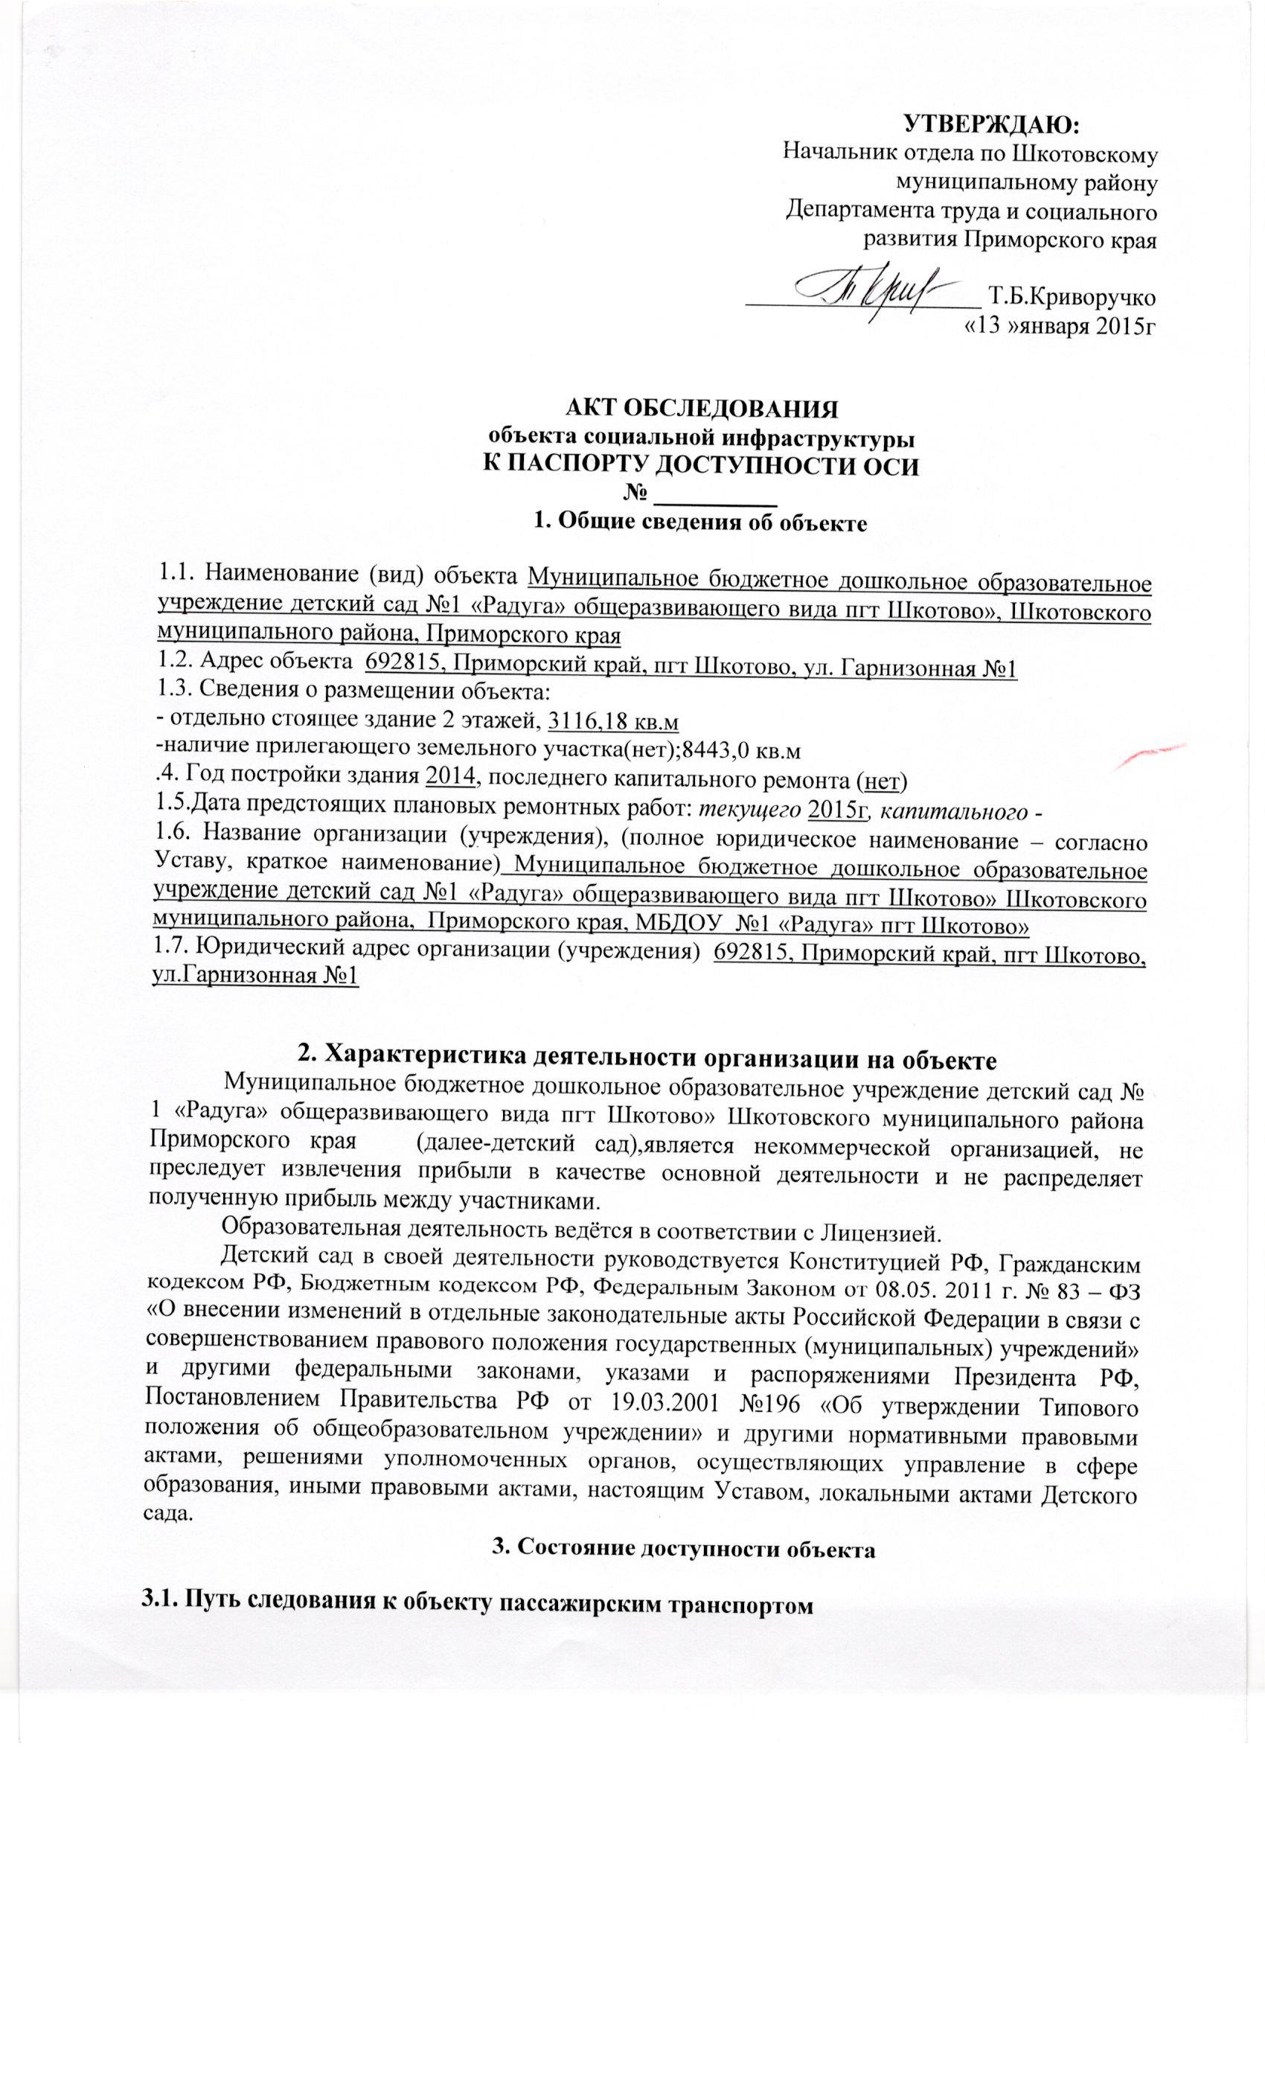
Наличие адаптированного пассажирского транспорта к объекту отсутствует

3.2 Путь к объекту от ближайшей остановки пассажирского общественного транспорта:
3.2.1 расстояние до объекта от остановки транспорта: ближайшая автобусная остановка -1500 м
3.2.2 время движения (пешком) 15-20 мин
3.2.3 наличие выделенного от проезжей части пешеходного пути (нет);
3.2.4 Перекрестки: отсутствует
3.2.5 Информация на пути следования к объекту :нет
3.2.6 Перепады высоты на пути: есть (подъем до 10%)
Их обустройство для инвалидов на коляске: нет
3.3 Организация доступности объекта для инвалидов – форма обслуживания*

№№  п/п | Категория инвалидов  (вид нарушения) | Вариант организации доступности объекта  (формы обслуживания)*
1. | Все категории инвалидов и МГН | ДУ
 | в том числе инвалиды:
2 | передвигающиеся на креслах-колясках | ДУ
3 | с нарушениями опорно-двигательного аппарата | ДУ
4 | с нарушениями зрения | ДУ
5 | с нарушениями слуха | А
6 | с нарушениями умственного развития | А

3.4 Состояние доступности основных структурно-функциональных зон

№№  п/п | Основные структурно-функциональные зоны | Состояние доступности,  в том числе для основных категорий инвалидов** | Приложение
№№  п/п | Основные структурно-функциональные зоны |  | № на плане | № фото
1 | Территория, прилегающая к зданию (участок) | ДУ (К,С)  ДП-В (У, Г,О) |  | 4,5,6
2 | Вход (входы) в здание | ВНД(К)  ДУ (С ,О)  ДП-В (У, Г) |  | 7,8,9,10
3 | Путь (пути) движения внутри здания (в т.ч. пути эвакуации) | ВНД (К, С)  ДУ-В (У, Г,О) |  | 11,12,13,1415,19,20,2122,23,24,3637,38,39
4 | Зона целевого назначения здания (целевого посещения объекта) | ДП-И (К,У,О,С,Г) |  | 16,17,18,2930
5 | Санитарно-гигиенические помещения | ВНД(К);  ДУ (С,О)  ДП(Г,У) |  | 25,26,27,28
6 | Система информации и связи (на всех зонах) | ДП-И (Г,К,О,У) ДУ-И (С) |  | 32,33,34,35
7 | Пути движения  к объекту (от остановки транспорта) | ВНД (К,О,С)  ДП-И (Г,У) |  | 1,2,3

3.5. ИТОГОВОЕ ЗАКЛЮЧЕНИЕ о состоянии доступности ОСИ: ДУ (К,С)
ДП-В (У, Г,О), в связи с тем, что наличие адаптированного пассажирского транспорта к объекту отсутствует, ширина проема калитки 1,07м дверей 1,18 м, имеется порог не превышающий 0,025м, есть крепления двери обеспечивающего задержку автоматического закрывания продолжительностью не менее 5 сек., ширина пути движения менее 1,90 м, отсутствуют горизонтальные поручни (размеры туалетной комнаты 3,75 /4,27 м)выключатели и розетки в помещениях - на высоте 1,5 м от уровня пола, нет кнопки вызова персонала, крючков для одежды, костылей и других принадлежностей, поручней, штанг.

4. Управленческое решение (проект)
4.1. Рекомендации по адаптации основных структурных элементов объекта:

№№  п \п | Основные структурно-функциональные зоны объекта | Рекомендации по адаптации объекта(вид работы)*
1 | Территория, прилегающая к зданию (участок) | Капитальный ремонт
2 | Вход (входы) в здание | Капитальный ремонт
3 | Путь (пути) движения внутри здания (в т.ч. пути эвакуации) | Капитальный ремонт
4 | Зона целевого назначения здания (целевого посещения объекта) | Капитальный ремонт
5 | Санитарно-гигиенические помещения | Капитальный ремонт
6 | Система информации на объекте (на всех зонах) | Капитальный ремонт
7 | Пути движения к объекту (от остановки транспорта) | Капитальный ремонт
8. | Все зоны и участки | Капитальный ремонт
*- указывается один из вариантов (видов работ): не нуждается; ремонт (текущий, капитальный); индивидуальное решение с ТСР; технические решения невозможны – организация альтернативной формы обслуживания

4.2.Период проведения работ 2015-2017года.
в рамках исполнения подпрограммы «Доступная среда 2013г-2017г.»
4.3. Ожидаемый результат (по состоянию доступности) после выполнения работ по адаптации: доступность объекта для получения услуг для инвалидов и частичная для инвалидов (К).
Оценка результата исполнения программы, плана (по состоянию доступности) ДП (О,Г,С,У), ДП-И(К)

4.4. Для принятия решения требуется, не требуется (нужное подчеркнуть)
4.4.1. согласование на Комиссии
4.4.2. согласование работ с надзорными органами не требуется
4.4.3. техническая экспертиза; разработка проектно--сметной документации; не требуется
4.4.4. согласование с вышестоящей организацией (собственником объекта): требуется
4.4.5. согласование с общественными организациями инвалидов: требуется
4.4.6. другое ________________________________________________________________
Заключение уполномоченной организации о состоянии доступности объекта (наименование документа и выдавшей организации, дата) не имеем

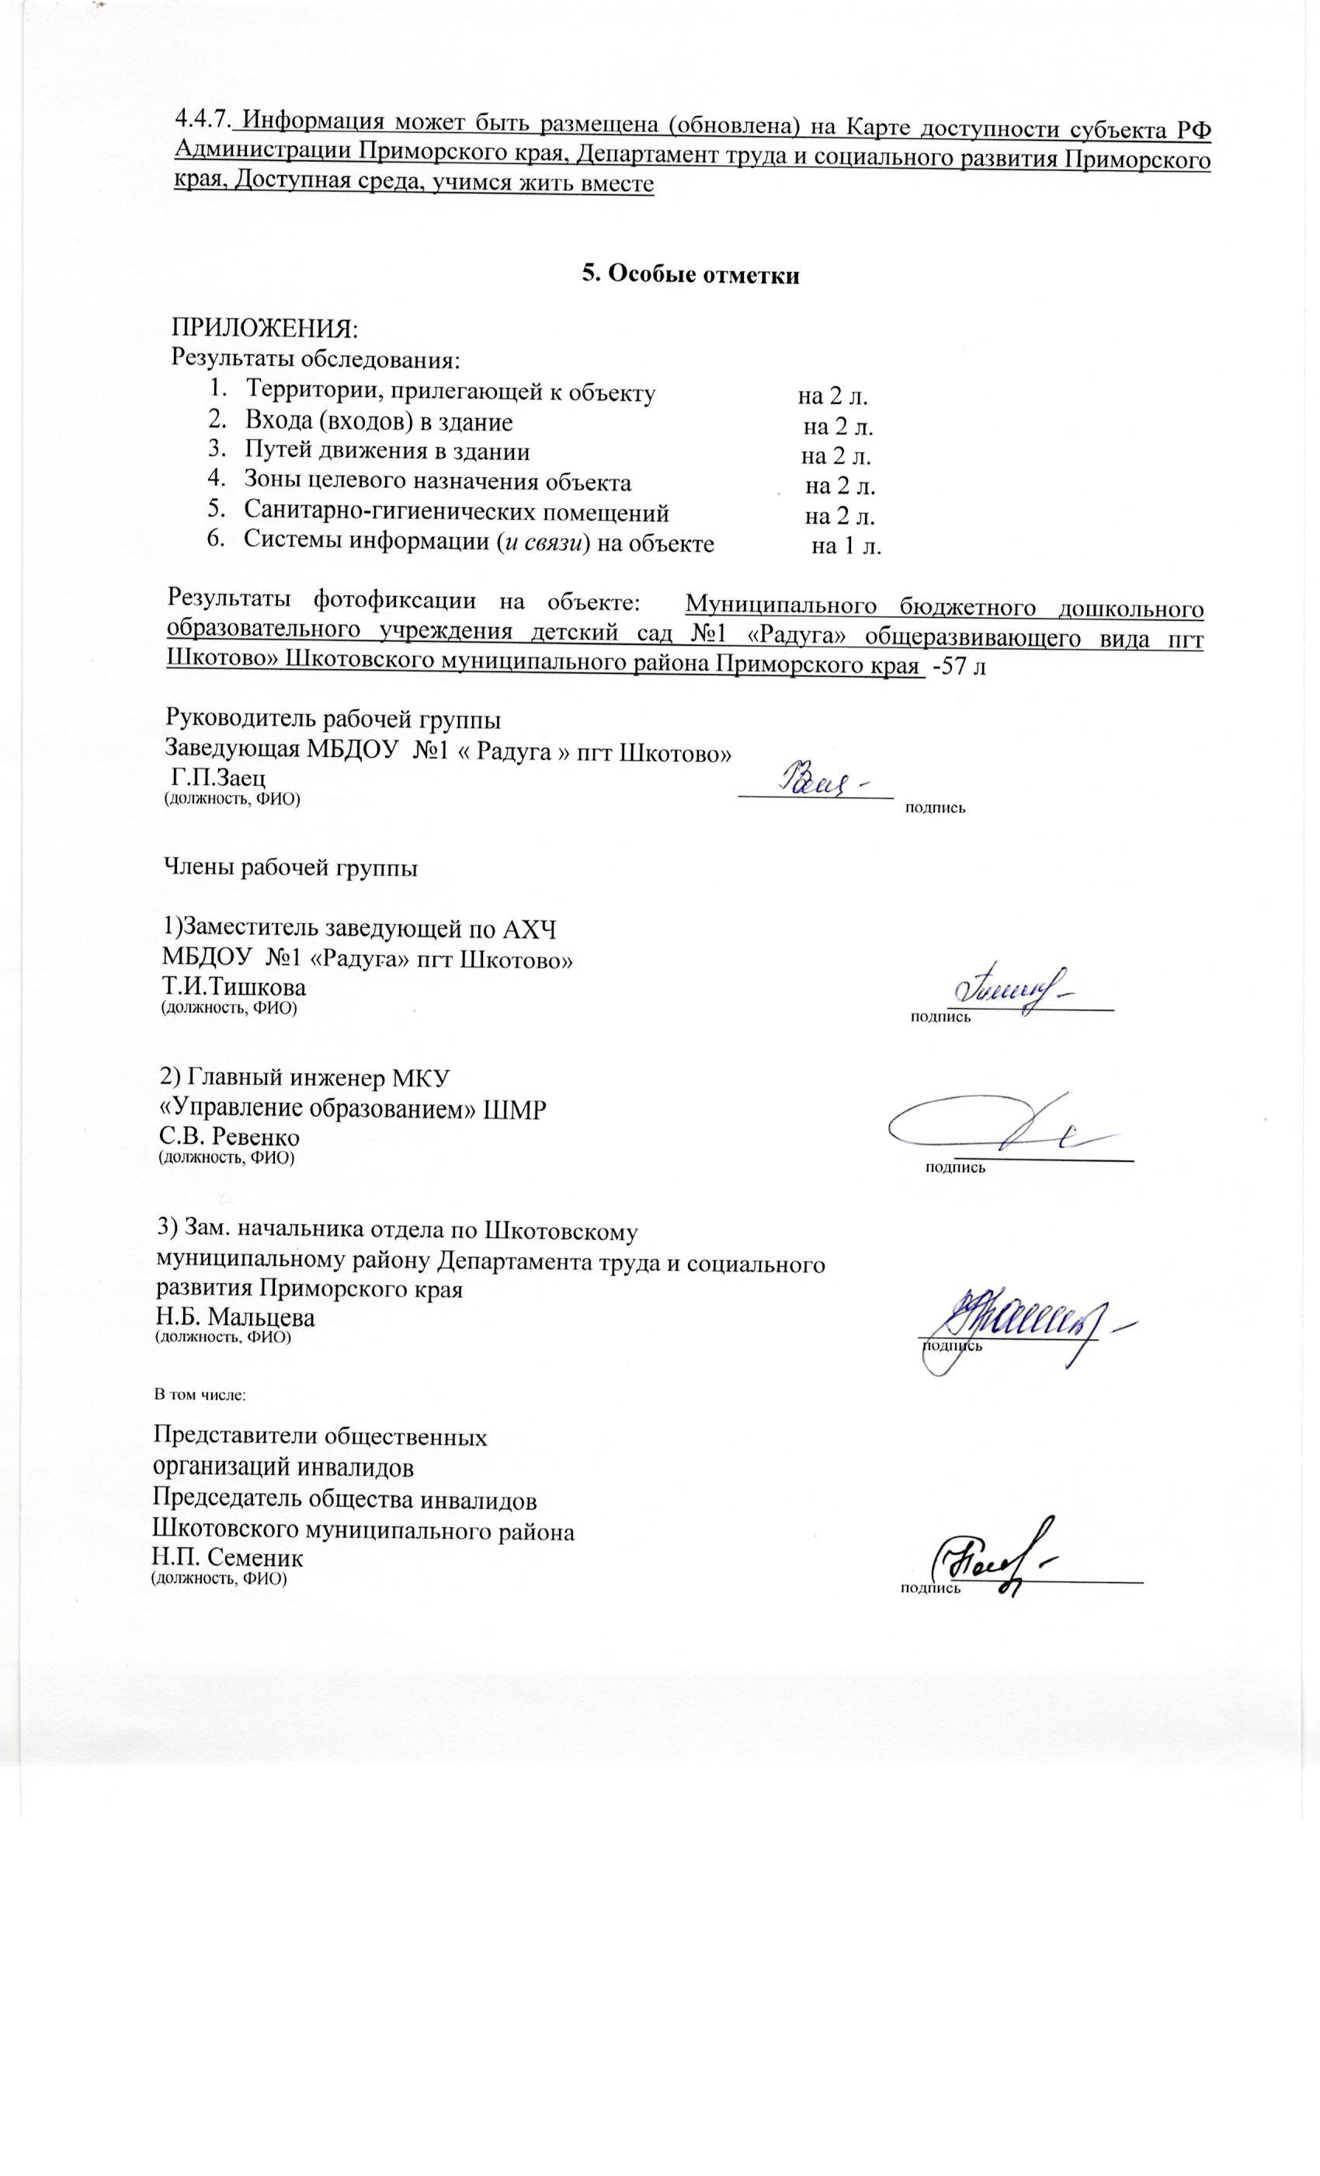
Приложение 1
к Акту обследования ОСИ к паспорту доступности ОСИ № _______от «13 »января 2015г.

I Результаты обследования:
1. Территории, прилегающей к зданию (участка)
Муниципального бюджетного дошкольного образовательного учреждения детский сад №1 «Радуга» общеразвивающего вида пгт Шкотово» Шкотовского муниципального района Приморского края
Наименование объекта, адрес

№ п/п | Наименование функционально-планировочного элемента | Наличие элемента |  |  | Выявленные нарушения  и замечания |  | Работы по адаптации объектов
№ п/п | Наименование функционально-планировочного элемента | есть/ нет | № на  плане | № фото | Содержание | Значимо для инвалида (катего-рия) | Содержание | Виды работ
1.1 | Вход (входы) на территорию | есть |  | 4 | Не выявлено
1.2 | Путь (пути) движения на территории | есть |  | 5,6 | Отсутствуют тактильные средства на покрытии пешеходного пути | С | Нанесение тактильных средства на покрытии пешеходного пути. | КР
1.3 | Лестница (наружная) | нет |  |  | - | - | - | -
1.4 | Пандус (наружный) | нет |  |  | - | - |  | -
1.5 | Автостоянка и парковка | нет |  |  | - | - | - | -
 | ОБЩИЕ требования к зоне |  |  |  | Отсутствуют тактильные средства на покрытии пешеходного пути | С | Нанесение тактильных средства на покрытии пешеходного пути. | КР

IIЗаключение по зоне:

Наименование  структурно-функциональной зоны | Состояние доступности*  (к пункту 3.4 Акта обследования ОСИ) | Приложение |  | Рекомендации по адаптации  (вид работы)**  к пункту 4.1 Акта обследования ОСИ
Наименование  структурно-функциональной зоны | Состояние доступности*  (к пункту 3.4 Акта обследования ОСИ) | № на плане | № фото
Территории, прилегающей к зданию (участка) | ДУ (К,С)  ДП-В (У, Г,О,) |  | 4,5,6 | Капитальный ремонт
* указывается: ДП-В - доступно полностью всем; ДП-И (К, О, С, Г, У) – доступно полностью избирательно (указать категории инвалидов); ДЧ-В - доступно частично всем; ДЧ-И (К, О, С, Г, У) – доступно частично избирательно (указать категории инвалидов);ДУ - доступно условно, ВНД - недоступно
**указывается один из вариантов: не нуждается; ремонт (текущий, капитальный); индивидуальное решение с ТСР; технические решения невозможны – организация альтернативной формы обслуживания

Комментарий к заключению: ДУ (К,С) ДП-В (У, Г,О,) в связи с тем, что необходимо нанесение тактильных средства на покрытии пешеходного пути.

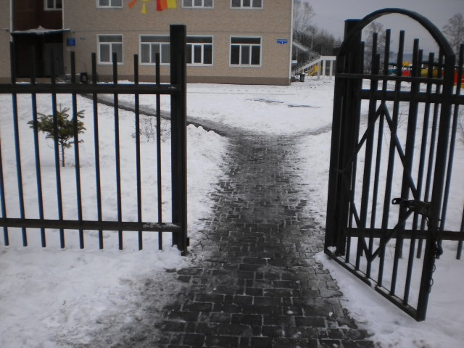

фото 4

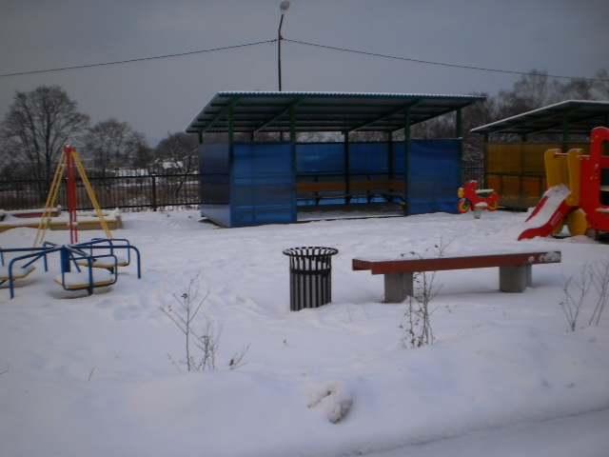

Фото 5

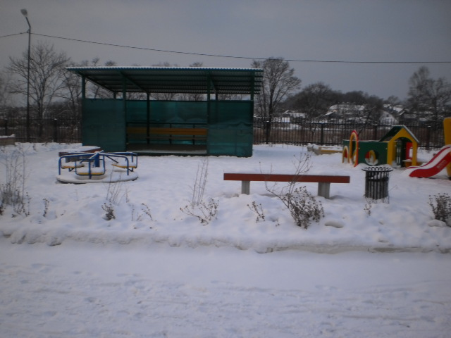

фото 6

Приложение 2
к Акту обследования ОСИ к паспорту доступности ОСИ № _______от «13 » января 2015 г.
I Результаты обследования:
2. Входа (входов) в здание
Муниципального бюджетного образовательного учреждения детский сад №1 «Радуга» общеразвивающего вида пгт Шкотово» Шкотовского муниципального района Приморского края
Наименование объекта, адрес

№ п/п | Наименование функционально-планировочного элемента | Наличие элемента |  |  | Выявленные нарушения  и замечания |  | Работы по адаптации объектов
№ п/п | Наименование функционально-планировочного элемента | есть | № на  плане | № фото | Содержание | Значимо для инвалида (катего-рия) | Содержание | Виды работ
2.1 | Лестница (наружная) | есть |  | 7,8 | Лестница наружная: открытая лестница – ширина проступей 1,5 м, высота подступенка 0,025 м.  Марш открытой лестницы три ступени.  Отсутствует пандус. Краевые ступени лестничных маршей не выделены цветом. Отсутствуют предупредительные тактильные полосы | К,С | Установить пандус. Краевые ступени лестничных маршей выделить цветом. Нанести предупредительные тактильные полосы | КР
2.2 | Пандус (наружный) | нет |  |  | - | - | - | -
2.3 | Входная площадка (перед дверью) | есть |  | 7,8 | Размер глубины площадки менее 2,5 м | К | Углубить и выровнять площадку. | КР
2.4 | Дверь (входная) | есть |  | 8 | Не выявлено | - |  | -
2.5 | Тамбур | есть |  | 9 10 | Отсутствие твердого нескользкого покрытия | К,С,О | Уложить твердое нескользкое покрытие | ТР
 | ОБЩИЕ требования к зоне |  |  |  | Лестница наружная: открытая лестница – ширина проступей 1,5 м, высота подступенка 0,025 м.  Марш открытой лестницы три ступени.  Отсутствует пандус. Краевые ступени лестничных маршей не выделены цветом. Отсутствуют предупредительные тактильные полосы Размер глубины площадки менее 2,5 м Отсутствие твердого нескользкого покрытия | К,С,О | Установить пандус Краевые ступени лестничных маршей выделить цветом. Нанести предупредительные тактильные полосы Углубить и выровнять площадку. Уложить твердое нескользкое покрытие | КР

IIЗаключение по зоне:

Наименование  структурно-функциональной зоны | Состояние доступности*  (к пункту 3.4 Акта обследования ОСИ) | Приложение |  | Рекомендации по адаптации  (вид работы)**  к пункту 4.1 Акта обследования ОСИ
Наименование  структурно-функциональной зоны | Состояние доступности*  (к пункту 3.4 Акта обследования ОСИ) | № на плане | № фото
Вход в здание | ВНД(К)  ДУ (С ,О)  ДП-В (У, Г) |  | 7,8,9,10 | Капитальный ремонт
* указывается: ДП-В - доступно полностью всем; ДП-И (К, О, С, Г, У) – доступно полностью избирательно (указать категории инвалидов); ДЧ-В - доступно частично всем; ДЧ-И (К, О, С, Г, У) – доступно частично избирательно (указать категории инвалидов);ДУ - доступно условно, ВНД - недоступно

Комментарий к заключению: ВНД(К) ДУ (С ,О) ДП-В (У, Г) в связи с тем, что необходимо
установить пандус. Краевые ступени лестничных маршей выделить цветом. Нанести предупредительные тактильные полосы, углубить и выровнять площадку. Уложить твердое нескользкое покрытие.
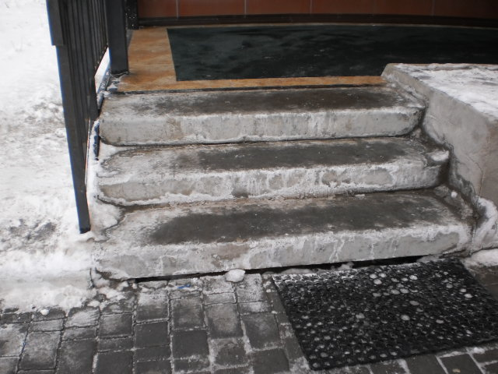
Фото 7
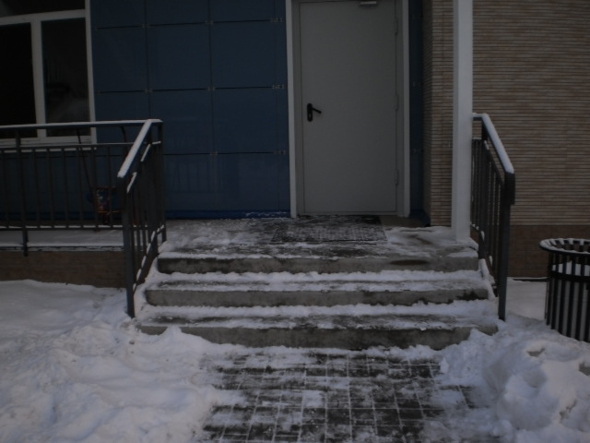

Фото 8

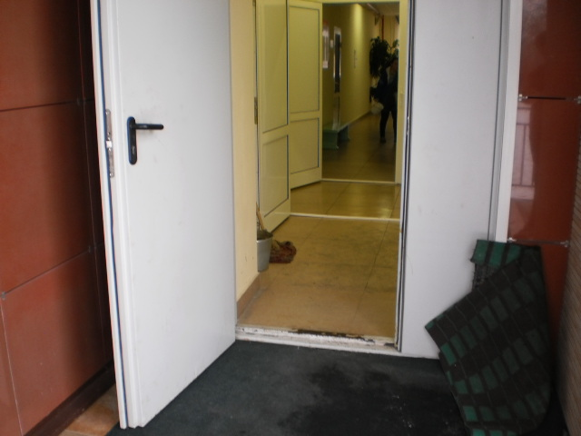
Фото 9

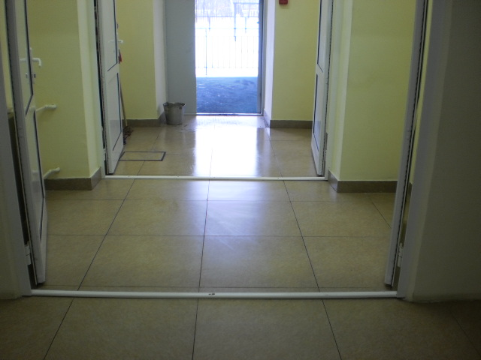 Фото 10
Приложение 3
к Акту обследования ОСИ к паспорту доступности ОСИ № _________ от «13»января 2015г.
I Результаты обследования:
3. Пути (путей) движения внутри здания (в т.ч. путей эвакуации)
Муниципального бюджетного дошкольного образовательного учреждения детский сад №1 «Радуга» общеразвивающего вида пгт Шкотово» Шкотовского муниципального района Приморского края
Наименование объекта, адрес
№ п/п | Наименование функционально-планировочного элемента | Наличие элемента |  |  | Выявленные нарушения  и замечания |  | Работы по адаптации объектов
№ п/п | Наименование функционально-планировочного элемента | есть/ нет | № на  плане | № фото | Содержание | Значимо для инвалида (катего –рия ) | Содержание | Виды работ
3.1 | Коридор (вестибюль, зона ожидания, галерея, балкон) | есть |  | 13  14  36 37 38 39 | Не выявлено | - | - | -
3.2 | Лестница (внутри здания) | есть |  | 11 | Ширина марша менее 1,35 м. Высота ступени 0,15м . Глубина ступени 0,32 м.Отсутствует выделение контрастным цветом верхней и нижней ступеней, а так же тактильной полосы до кромки первой ступени марша. Высота поручня от поверхности передвижения более 90 см. Отсутствует тактильная информация о номере этажа на поручнях. На лестнице установлены поручни перил с одной стороны. Завершающая часть поручня не длиннее марша лестницы, перила не должны прерываться.  Нет предупредительных полос об окончании перил. | К,С | Выделить контрастным цветом верхней и нижней ступеней, а так же тактильной полосы до кромки. Установить поручни с двух сторон на лестнице, горизонтальные завершения поручней.  Привести в соответствие тактильную информацию о номере этажа на поручнях и завершающую часть поручня. Установить предупредительные полосы об окончании перил. | КР
3.3 | Пандус (внутри здания) | нет |  |  | - | - | - | -
3.4 | Лифт пассажирский (или подъемник) | нет |  |  | - | - | - | -
3.5 | Дверь | есть |  | 12  15 | Не выявлено | - | - | -
3.6 | Пути эвакуации (в т.ч. зоны безопасности) | есть |  | 19 20 21 22 23 24 | Не выявлено | - | - | -
 | ОБЩИЕ требования к зоне |  |  |  | Ширина марша менее 1,35 м. Высота ступени 0,15м . Глубина ступени 0,32 м.Отсутствует выделение контрастным цветом верхней и нижней ступеней, а так же тактильной полосы до кромки первой ступени марша. Высота поручня от поверхности передвижения более 90 см. Отсутствует тактильная информация о номере этажа на поручнях. На лестнице установлены поручни перил с одной стороны. Завершающая часть поручня не длиннее марша лестницы, перила не должны прерываться.  Нет предупредительных полос об окончании перил. | К, С | Выделить контрастным цветом верхней и нижней ступеней, а так же тактильной полосы до кромки. Установить поручни с двух сторон на лестнице, горизонтальные завершения поручней. Привести в соответствие тактильную информацию о номере этажа на поручнях и завершающую часть поручня. Установить предупредительные полосы об окончании перил | КР

IIЗаключение по зоне:

Наименование  структурно-функциональной зоны | Состояние доступности*  (к пункту 3.4 Акта обследования ОСИ) | Приложение |  | Рекомендации по адаптации  (вид работы)**  к пункту 4.1 Акта обследования ОСИ
Наименование  структурно-функциональной зоны | Состояние доступности*  (к пункту 3.4 Акта обследования ОСИ) | № на плане | № фото
Пути движения внутри здания (в т.ч. путей эвакуации) | ВНД (К, С)  ДУ-В (У, Г,О) |  | 13,14,36,37,38,39,11,12  15,19,20,21,22,23,24 | Капитальный ремонт
* указывается: ДП-В - доступно полностью всем; ДП-И (К, О, С, Г, У) – доступно полностью избирательно (указать категории инвалидов); ДЧ-В - доступно частично всем; ДЧ-И (К, О, С, Г, У) – доступно частично избирательно (указать категории инвалидов); ДУ - доступно условно, ВНД - недоступно
**указывается один из вариантов: не нуждается; ремонт (текущий, капитальный); индивидуальное решение с ТСР; технические решения невозможны – организация альтернативной формы обслуживания

Комментарий к заключению: ВНД (К, С) ДУ-В (У, Г,О), в связи с тем, что необходимо Выделить контрастным цветом верхней и нижней ступеней, а так же тактильной полосы до кромки. Установить поручни с двух сторон на лестнице, горизонтальные завершения поручней. Привести в соответствие тактильную информацию о номере этажа на поручнях и завершающую часть поручня. Установить предупредительные полосы об окончании перил

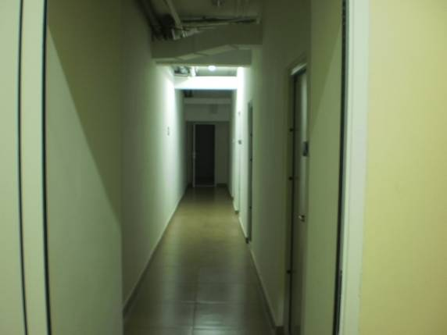Фото 36

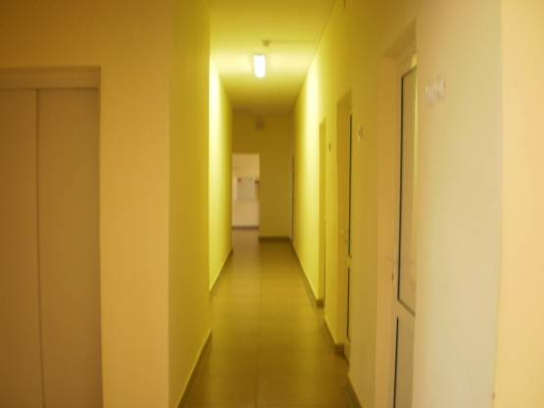
Фото 37

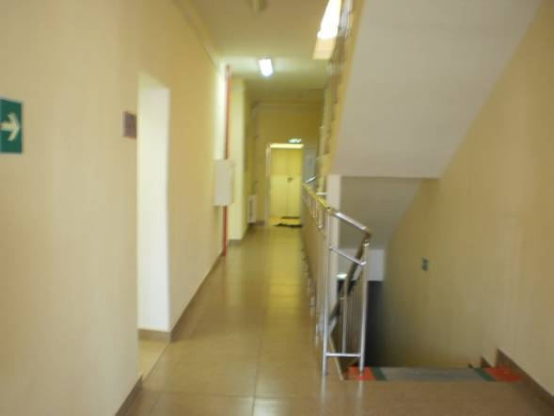
Фото 38

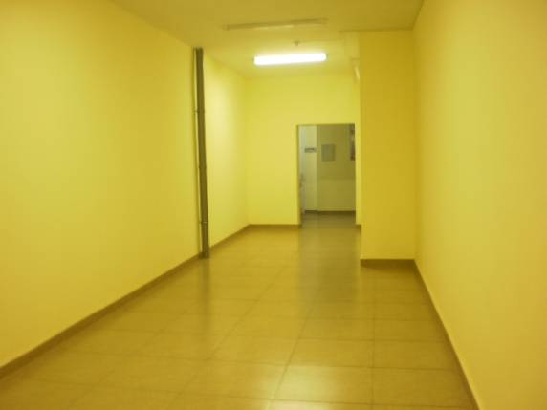
Фото 39
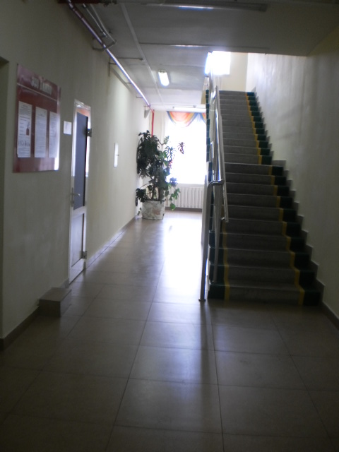

Фото №11 Лестница на второй этаж

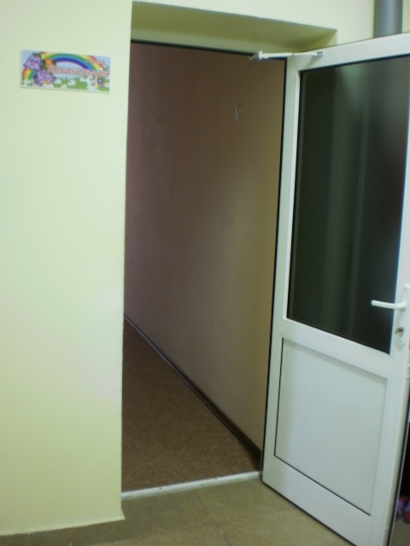

Фото 12

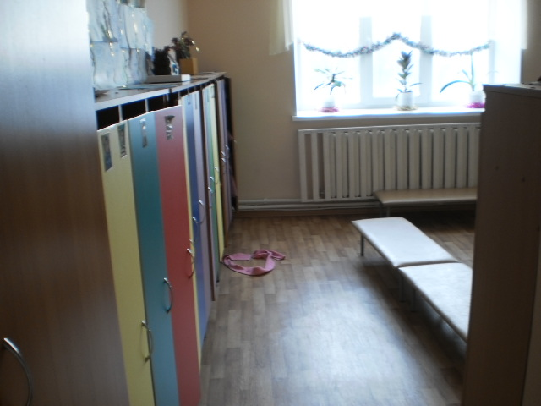

Фото 13

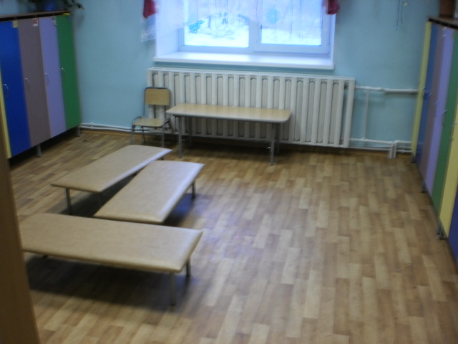

Фото 14

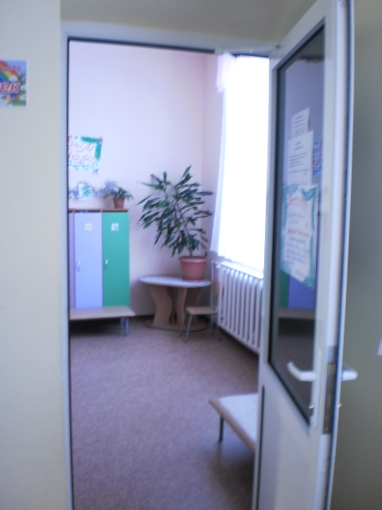

фото 15

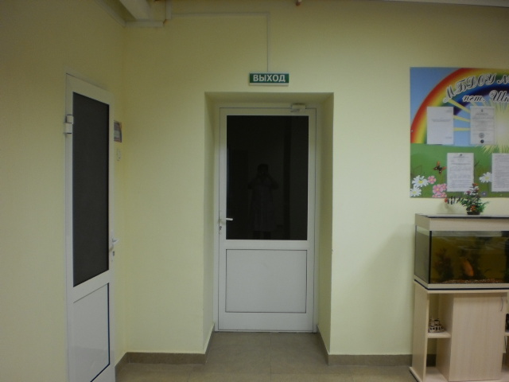

Фото 19
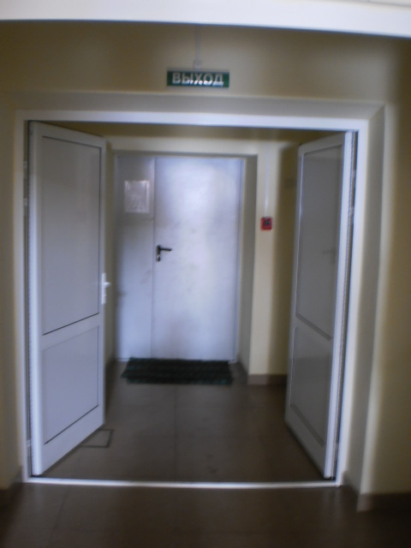
Фото 20

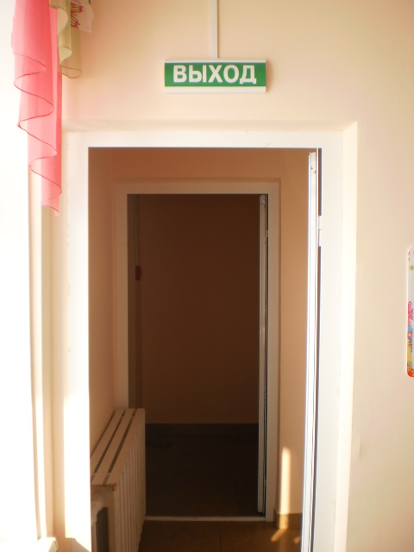

Фото 21

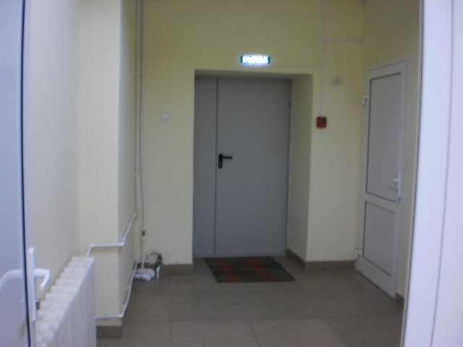
Фото 22

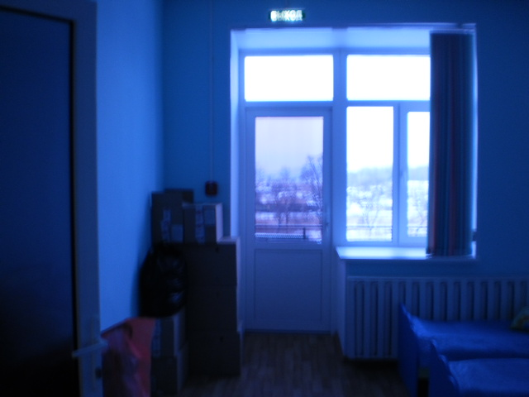
Фото 23

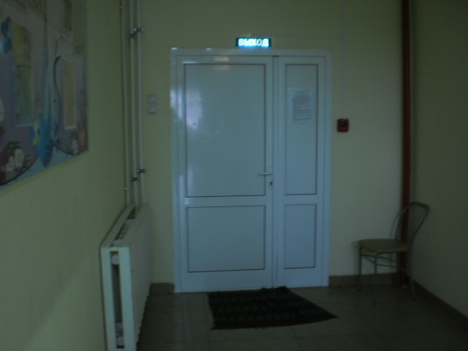

Фото 24

Приложение 4 (I)

к Акту обследования ОСИ к паспорту доступности ОСИ № _______от «13 »января 2015 г.
I Результаты обследования:
4. Зоны целевого назначения здания (целевого посещения объекта)
Вариант I – зона обслуживания инвалидов
Муниципального бюджетного дошкольного образовательного учреждения детский сад №1 «Радуга» общеразвивающего вида пгт Шкотово» Шкотовского муниципального района Приморского края
Наименование объекта, адрес

№ п/п | Наименование функционально-планировочного элемента | Наличие элемента |  |  | Выявленные нарушения  и замечания |  | Работы по адаптации объектов
№ п/п | Наименование функционально-планировочного элемента | есть/ нет | № на  плане | № фото | Содержание | Значимо для инвалида (катего-рия) | Содержание | Виды работ
4.1 | Кабинетная форма обслуживания | нет
4.2 | Зальная форма обслуживания  Игровая, столовая, спальня | есть |  | 16  17  18 29  30 | Отсутствует звуковое, информационное оповещение, индукционная петля | Г | Привести в соответствие звуковое, информационное оповещение, установить индукционную петлю. | ККР
4.3 | Прилавочная форма обслуживания | нет
4.4 | Форма обслуживания с перемещением по маршруту | нет
4.5 | Кабина индивидуального обслуживания | нет
 | ОБЩИЕ требования к зоне |  |  |  | . Отсутствует звуковое, информационное оповещение, индукционная петля | Г | Привести в соответствие звуковое, информационное оповещение, установить индукционную петлю. | КР
IIЗаключение по зоне:

Наименование  структурно-функциональной зоны | Состояние доступности*  (к пункту 3.4 Акта обследования ОСИ) | Приложение |  | Рекомендации по адаптации  (вид работы)**  к пункту 4.1 Акта обследования ОСИ
Наименование  структурно-функциональной зоны | Состояние доступности*  (к пункту 3.4 Акта обследования ОСИ) | № на плане | № фото
Зальная форма обслуживания (игровая, спальня) | ДП-И (К,У,О,С,Г) |  | 16,17,18,29,30 | Капитальный ремонт
* указывается: ДП-В - доступно полностью всем; ДП-И (К, О, С, Г, У) – доступно полностью избирательно (указать категории инвалидов); ДЧ-В - доступно частично всем; ДЧ-И (К, О, С, Г, У) – доступно частично избирательно (указать категории инвалидов);ДУ - доступно условно, ВНД - недоступно
**указывается один из вариантов: не нуждается; ремонт (текущий, капитальный); индивидуальное решение с ТСР; технические решения невозможны – организация альтернативной формы обслуживания

Комментарий к заключению: ДП-И (К,У,О,С,Г) в связи с тем, что необходимо привести в соответствие звуковое, информационное оповещение, установить индукционную петлю.

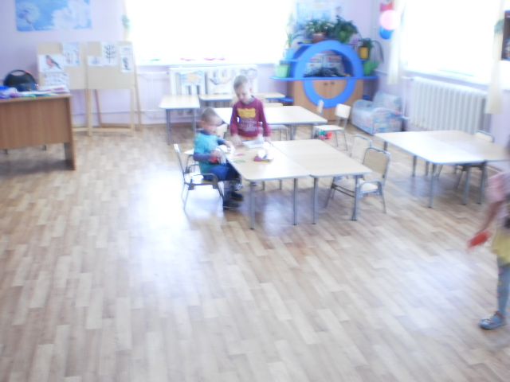

Фото 16

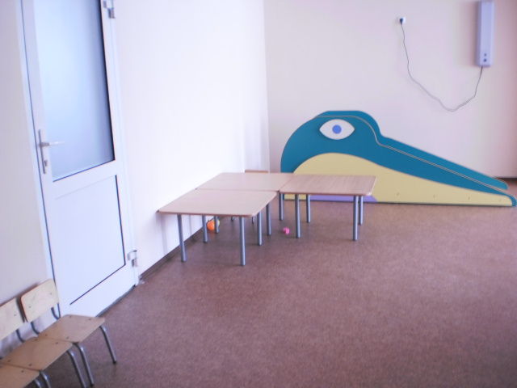

Фото17

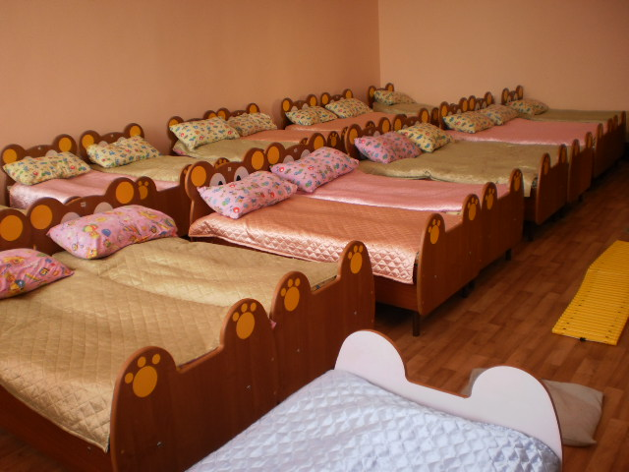

Фото 18
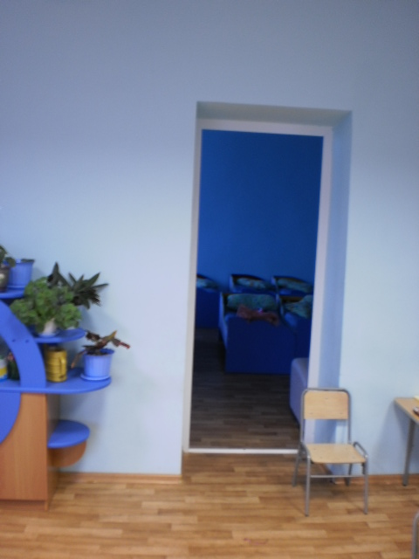

Фото 29

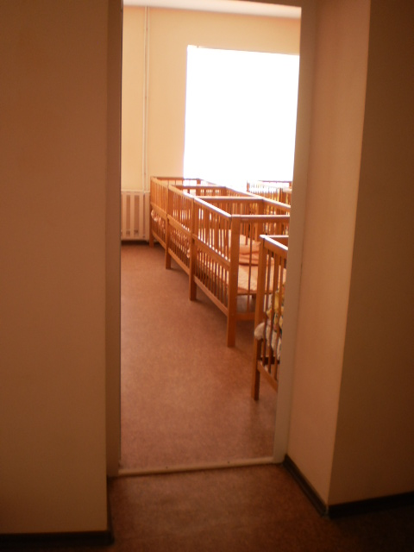

Фото 30
Приложение 4 (II)
к Акту обследования ОСИ к паспорту доступности ОСИ № ________от «13» января 2015 г.

I Результаты обследования:

4. Зоны целевого назначения здания (целевого посещения объекта)
Вариант II – места приложения труда

Наименование функционально-планировочного элемента | Наличие элемента |  |  | Выявленные нарушения  и замечания |  | Работы по адаптации объектов
Наименование функционально-планировочного элемента | есть/ нет | № на  плане | № фото | Содержание | Значимо для инвалида (катего-рия) | Содержание | Виды работ
Место приложения труда | нет

IIЗаключение по зоне:

Наименование  структурно-функциональной зоны | Состояние доступности*  (к пункту 3.4 Акта обследования ОСИ) | Приложение |  | Рекомендации по адаптации  (вид работы)**  к пункту 4.1 Акта обследования ОСИ
Наименование  структурно-функциональной зоны | Состояние доступности*  (к пункту 3.4 Акта обследования ОСИ) | № на плане | № фото
нет

Комментарий к заключению:___________________________________________________
Приложение 4(III)
к Акту обследования ОСИ к паспорту доступности ОСИ № ________ от «13» января 2015 г.

I Результаты обследования:

4. Зоны целевого назначения здания (целевого посещения объекта)
Вариант III – жилые помещения

Наименование функционально-планировочного элемента | Наличие элемента |  |  | Выявленные нарушения  и замечания |  | Работы по адаптации объектов
Наименование функционально-планировочного элемента | есть/ нет | № на  плане | № фото | Содержание | Значимо для инвалида (катего-рия) | Содержание | Виды работ
Жилые помещения | Нет

II Заключение по зоне:

Наименование  структурно-функциональной зоны | Состояние доступности*  (к пункту 3.4 Акта обследования ОСИ) | Приложение |  | Рекомендации по адаптации  (вид работы)**  к пункту 4.1 Акта обследования ОСИ
Наименование  структурно-функциональной зоны | Состояние доступности*  (к пункту 3.4 Акта обследования ОСИ) | № на плане | № фото
нет

Комментарий к заключению:___________________________________________________________
______________________________________________________________________________________

Приложение 5
к Акту обследования ОСИ к паспорту доступности ОСИ № ________ от «13» января 2015г

I Результаты обследования:
5. Санитарно-гигиенических помещений
Муниципального бюджетного дошкольного образовательного учреждения детский сад №1 «Радуга» общеразвивающего вида пгт Шкотово» Шкотовского муниципального района Приморского края

Наименование объекта, адрес

№ п/п | Наименование функционально-планировочного элемента | Наличие элемента |  |  | Выявленные нарушения  и замечания |  | Работы по адаптации объектов
№ п/п | Наименование функционально-планировочного элемента | есть/ нет | № на  плане | № фото | Содержание | Значимо для инвалида (катего-рия) | Содержание | Виды работ
5.1 | Туалетная комната | есть |  | 25 26 27 28 | Входные двери имеют ширину в свету менее 1.2 м. В кабине рядом с унитазом пространство менее 0,75 м, свободное пространство для разворота кресла-коляски диаметром менее 1,4 м. Нет крючков для одежды, костылей и других принадлежностей.  Выключатели и розетки в помещениях - на высоте 1,5 м от уровня пола.  Нет кнопки вызова персонала.  Нет поручней, штанг. Унитазы установлены на высоте 0,5 м от пола, умывальники стальные, не оборудованы для инвалидов | К, О | Расширить дверные проемы. Установить кнопку вызова персонала, крючки для одежды, костылей и других принадлежностей. Установка опорных поручней, установка унитазов на пол, оборудовать умывальники доступными для инвалидов. | КР
5.2 | Душевая/ ванная комната | нет |  |  | - | - | - | -
5.3 | Бытовая комната | нет |  |  | - | - | - | -
 | ОБЩИЕ требования к зоне |  |  |  | Входные двери имеют ширину в свету менее 1.2 м. В кабине рядом с унитазом пространство менее 0,75 м, свободное пространство для разворота кресла-коляски диаметром менее 1,4 м. Нет крючков для одежды, костылей и других принадлежностей.  Выключатели и розетки в помещениях - на высоте 1,5 м от уровня пола.  Нет кнопки вызова персонала.  Нет поручней, штанг. Унитазы установлены на высоте 0,5 м от пола, умывальники стальные, не оборудованы для инвалидов | К,О | Расширить дверные проемы. Установить кнопку вызова персонала, крючки для одежды, костылей и других принадлежностей. Установка опорных поручней, установка унитазов на пол, оборудовать умывальники доступными для инвалидов. | КР

IIЗаключение по зоне:

Наименование  структурно-функциональной зоны | Состояние доступности*  (к пункту 3.4 Акта обследования ОСИ) | Приложение |  | Рекомендации по адаптации  (вид работы)**  к пункту 4.1 Акта обследования ОСИ
Наименование  структурно-функциональной зоны | Состояние доступности*  (к пункту 3.4 Акта обследования ОСИ) | № на плане | № фото
Санитарно-гигиенические помещения | ВНД(К);  ДУ (С,О)  ДП(Г,У) |  | 25 26 27 28 | Капитальный ремонт

Комментарий к заключению: ВНД(К); ДУ (С,О) ДП(Г,У), в связи с тем, что необходимо расширить дверные проемы. Установить кнопку вызова персонала, крючки для одежды, костылей и других принадлежностей. Установка опорных поручней, установка унитазов на пол, оборудовать умывальники доступными для инвалидов.

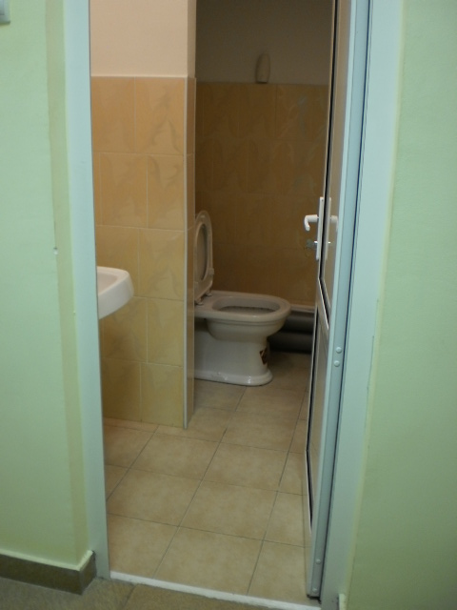

фото 25

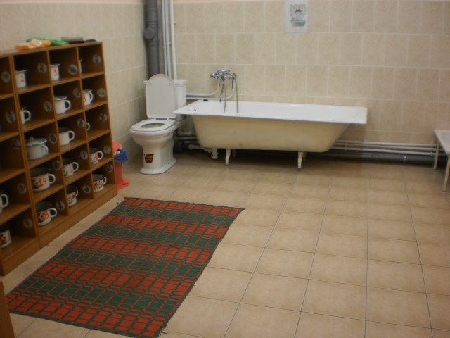

Фото 26

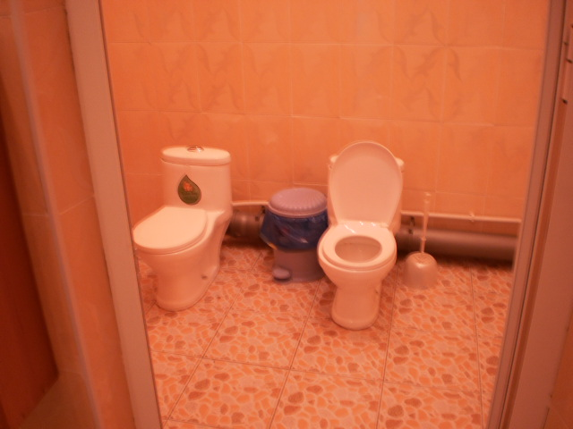

Фото 27

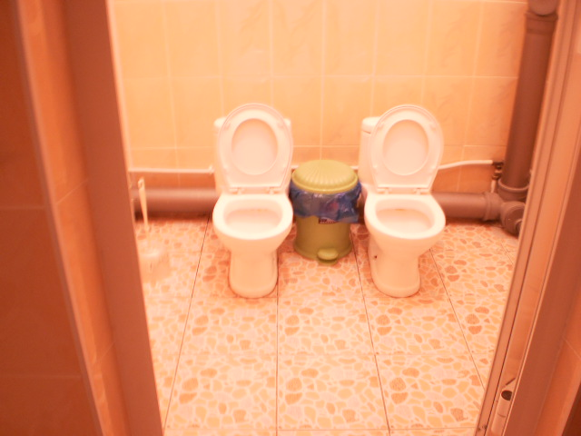

Фото 28

Приложение 6
к Акту обследования ОСИ к паспорту доступности ОСИ № _______от «13» января 2015 г.

I Результаты обследования:
6. Системы информации на объекте

Муниципального бюджетного дошкольного образовательного учреждения детский сад №1 «Радуга» общеразвивающего вида пгт Шкотово» Шкотовского муниципального района Приморского края
Наименование объекта, адрес

№ п/п | Наименование функционально-планировочного элемента | Наличие элемента |  |  | Выявленные нарушения  и замечания |  | Работы по адаптации объектов
№ п/п | Наименование функционально-планировочного элемента | есть/ нет | № на  плане | № фото | Содержание | Значимо для инвалида (катего –рия ) | Содержание | Виды работ
6.1 | Визуальные средства | есть |  | 33 34 35 | Не выявлены
6.2 | Акустические средства (Пожарная звуковая сигнализация) | есть |  | 32 | Не выявлено
6.3 | Тактильные средства | нет |  |  | Отсутствуют тактильные средства в местах движения | С | Нанести тактильные средства в местах движения | КР
 | ОБЩИЕ требования к зоне |  |  |  | Отсутствуют тактильные средства в местах движения | С | Нанести тактильные средства в местах движения | КР
II Заключение по зоне:

Наименование  структурно-функциональной зоны | Состояние доступности*  (к пункту 3.4 Акта обследования ОСИ) | Приложение |  | Рекомендации по адаптации  (вид работы)**  к пункту 4.1 Акта обследования ОСИ
Наименование  структурно-функциональной зоны | Состояние доступности*  (к пункту 3.4 Акта обследования ОСИ) | № на плане | № фото
Системы информации на объекте | ДП-И (Г,К,О,У) ДУ-И (С) |  | 32 33 34 35 | Капитальный ремонт

Комментарий к заключению: ДП-И (Г,К,О,У), ДУ-И (С): нанести тактильные средства в местах движения.

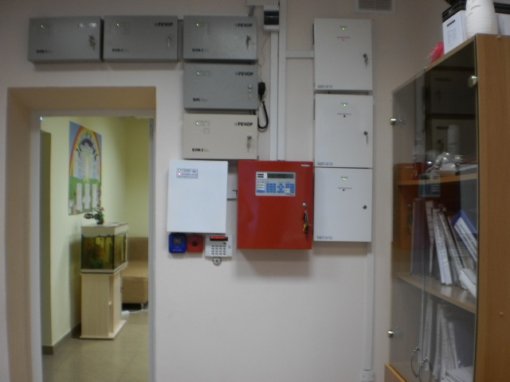
Фото 32

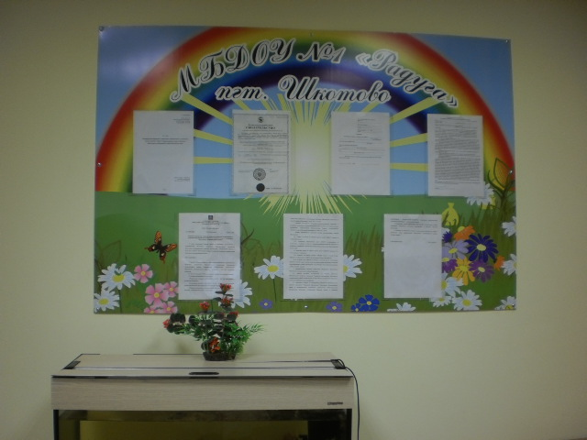

Фото 33

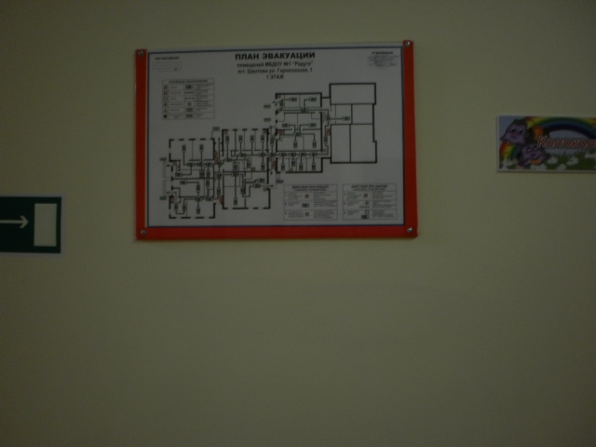

фото 34

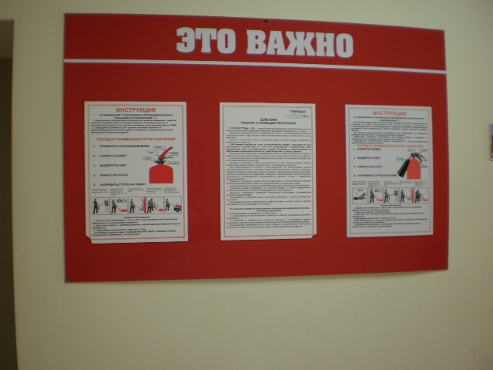
Фото 35

